最节省的蛋鸭饲料配方，采食量好产蛋多
蛋鸭是一种农业养殖的项目。它的营养价值也很高，蛋鸭的养殖中要重视日常的喂养，饲料自配料可以让蛋鸭营养均衡，提高经济效益。下面和大家说一下蛋鸭的饲料自配料有哪些？
蛋鸭饲料自配方
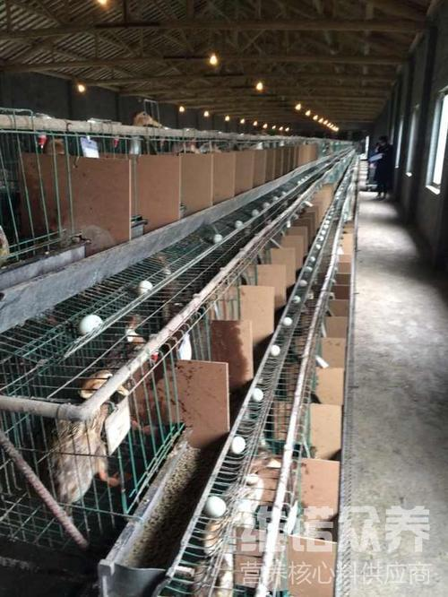
一、蛋鸭饲料自配料：
1.蛋小鸭(1周～8周)：
玉米60%，豆粕27.7%，菜粕或棉粕7%，石粉4.7%，食盐0.3%，维诺蛋鸭多维0.1%，维诺霉清多矿0.1%，维诺复合益生菌0.1%。
2.蛋中鸭(8周～开产)：
玉米66%，豆粕17%，菜粕或棉粕6.7%，石粉9.7%，食盐0.3%，维诺蛋鸭多维0.1%，维诺霉清多矿0.1%，维诺复合益生菌0.1%。
3.产蛋期鸭：
玉米53%，豆粕23%，菜粕或棉粕3.7%，次粉10%，石粉9.7%，食盐0.3%，维诺蛋鸭多维0.1%，维诺霉清多矿0.1%，维诺复合益生菌0.1%。
不同阶段鸭的营养要求也会有所不同，科学配合的日粮提高采食量，降低饲养成本，添加霉清多矿补充多种矿物质微量元素，增强体质，复合益生菌改善肠道菌群，促进消化率、提高饲料利用率，增加经济利润。

